**Домашня робота №63 Однозв’язний список**

**Завдання 1**

Розробіть для користувача меню, в якому запропонуєте набір пунктів:

1. Додати елемент у хвіст списку

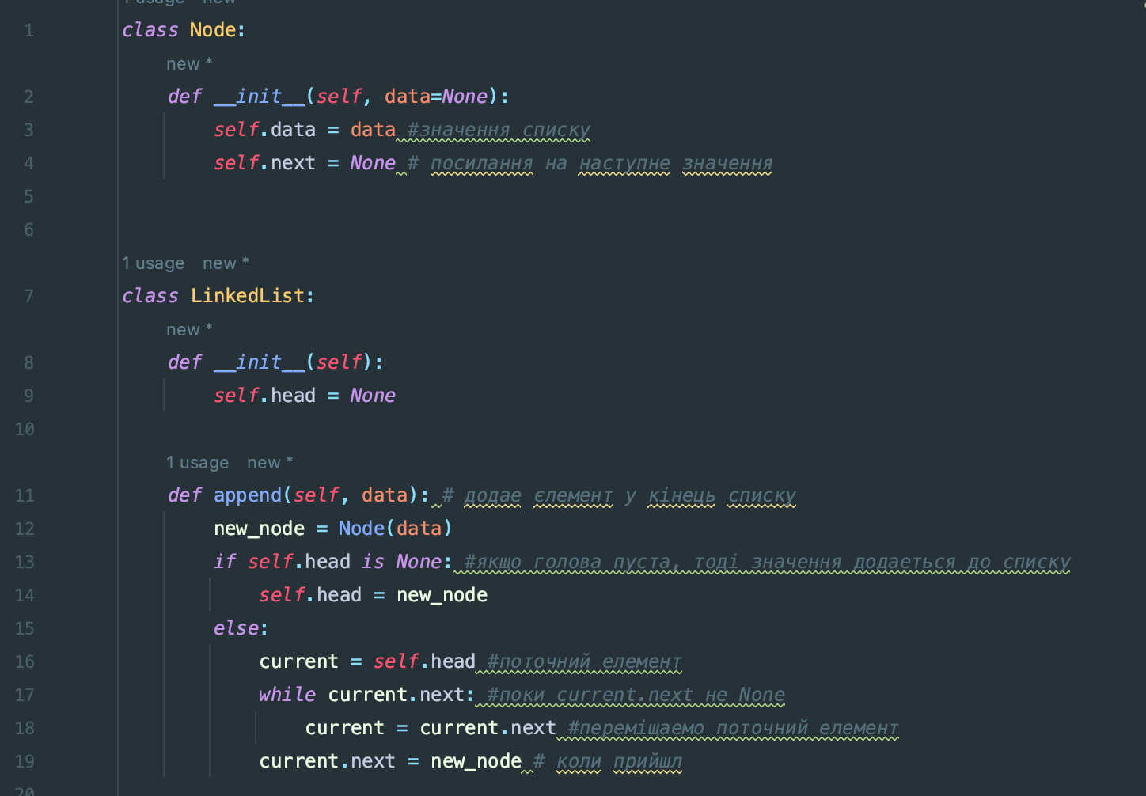

1. Додати елемент до списку на початок

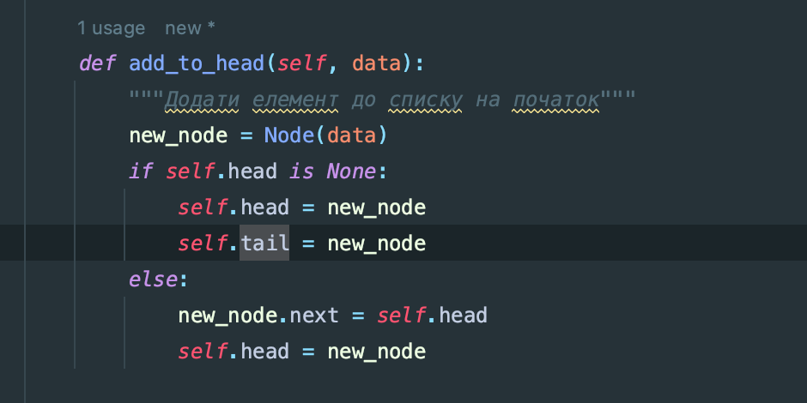

1. Вставити новий елемент із деяким значенням безпосередньо після елемента із даними, що є у списку. Це завдання на додавання проміжного вузла.

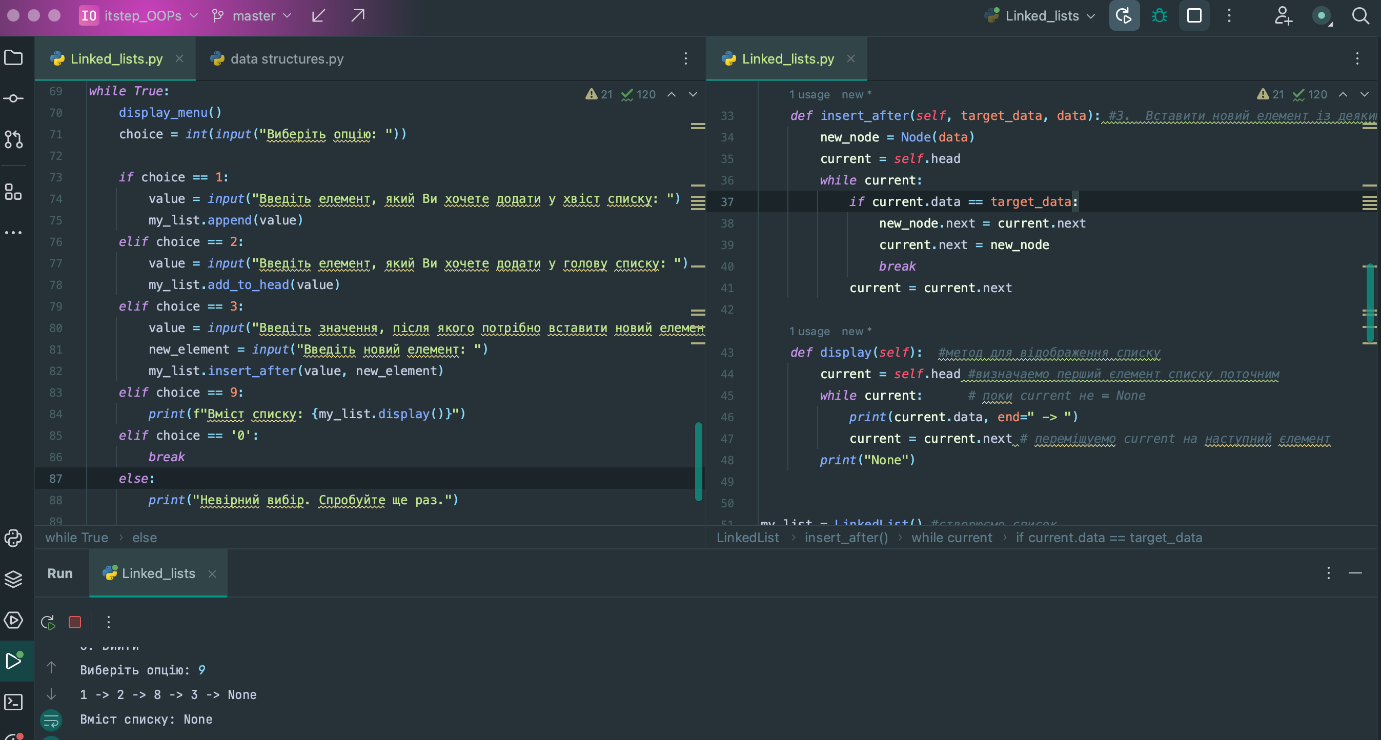

1. Видалити елемент з хвоста списку

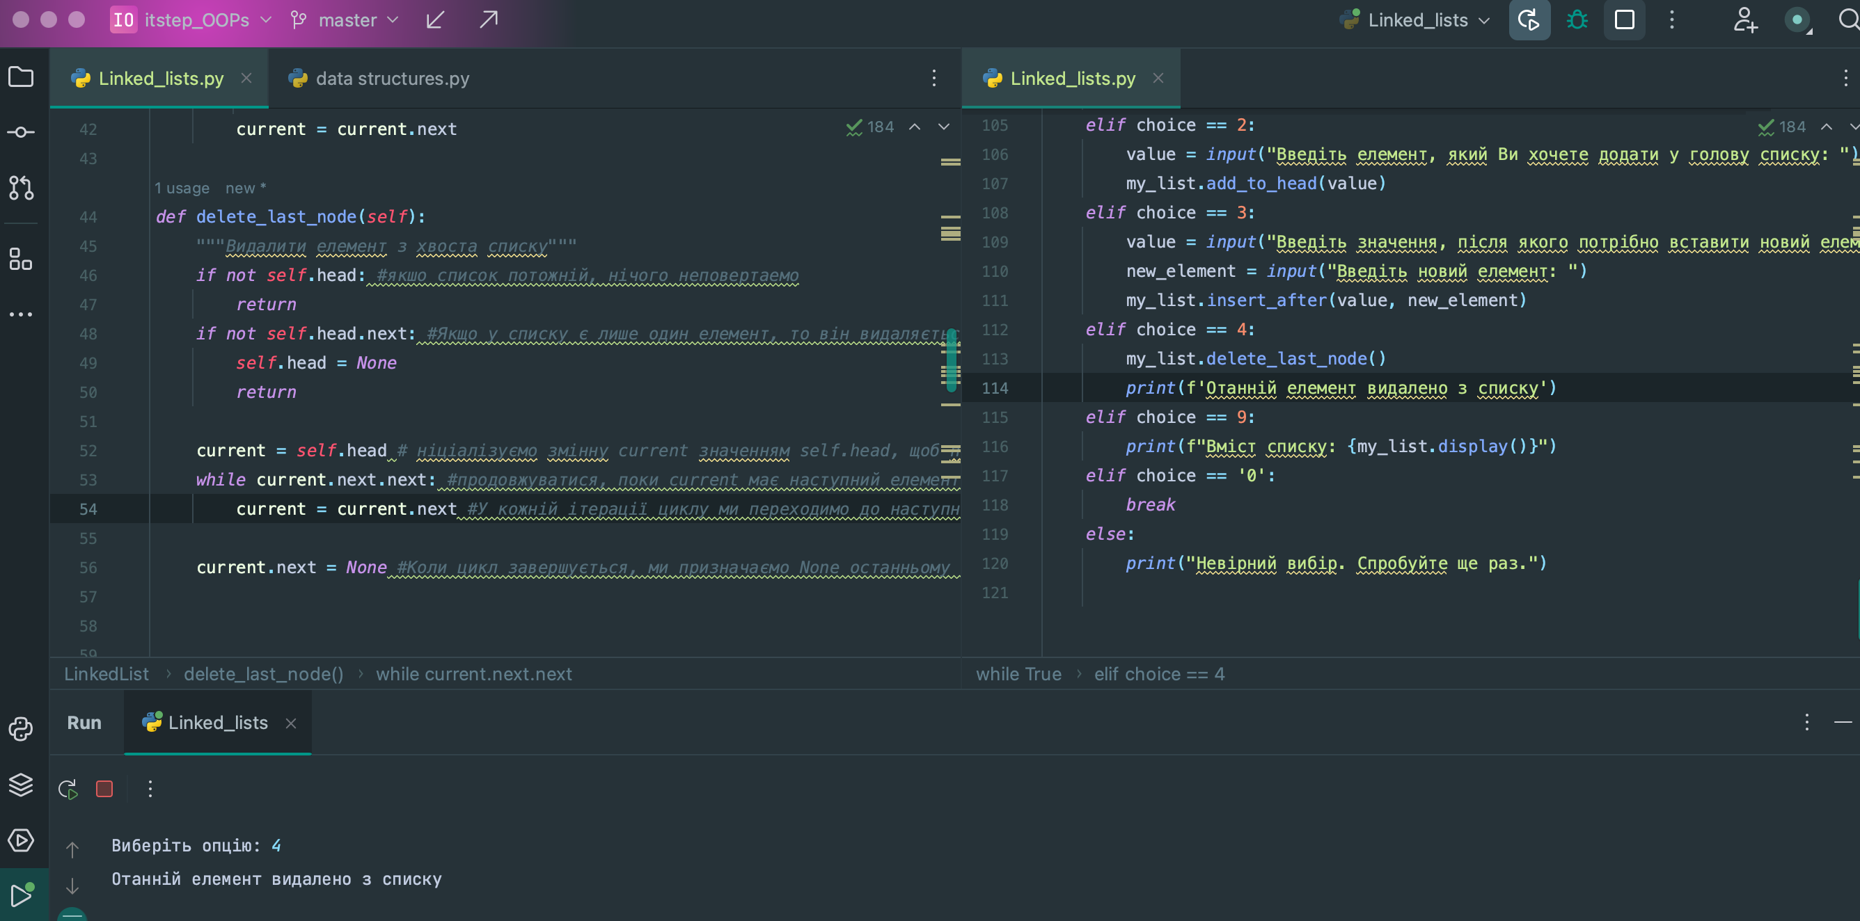

1. Видалити елемент з голови списку

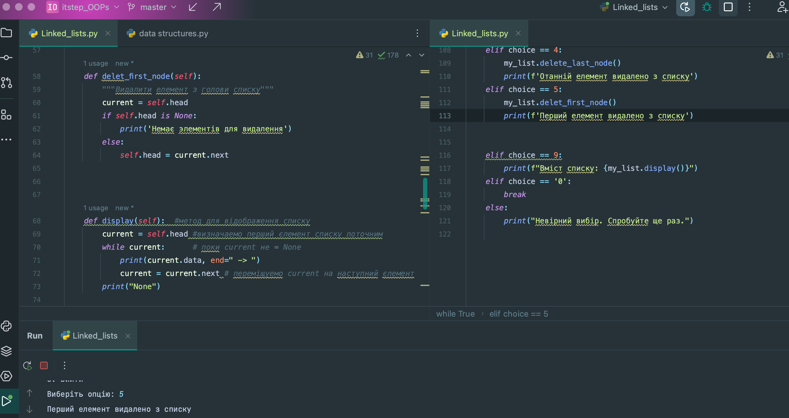

1. Видалити елемент із деяким значенням у списку (задається яке значення та кількість можливих видалень, бо у списку дані можуть повторюватись).

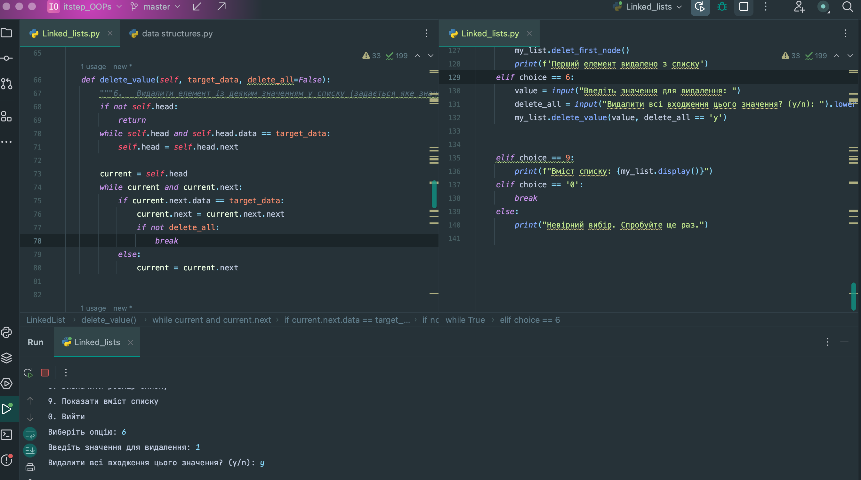

1. Замінити значення у списку на нове значення (користувач визначає, чи замінити тільки перше входження чи всі)

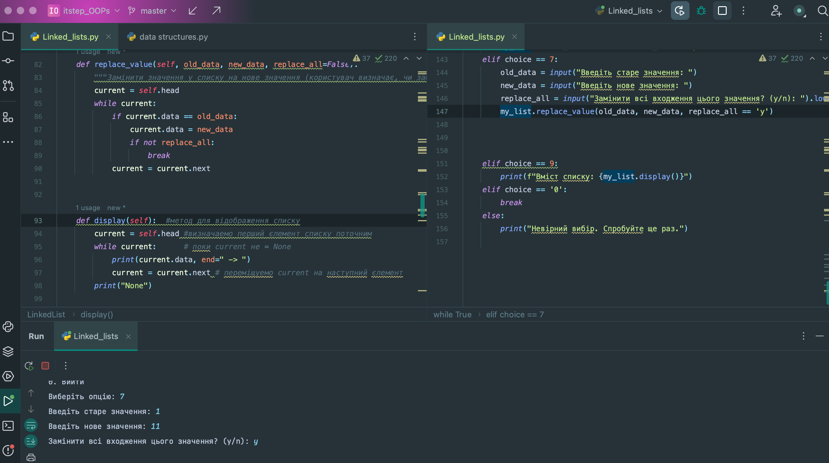

1. Визначте розмір списку

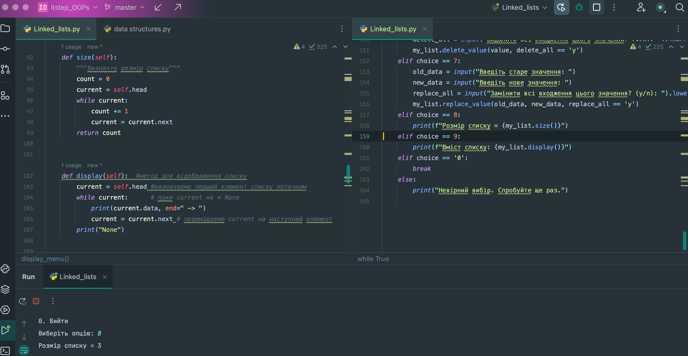

1. Показати вміст списку (прохід по всьому списку).



Дія виконується залежно від вибору користувача, після чого меню з’являється знову. Протестувати